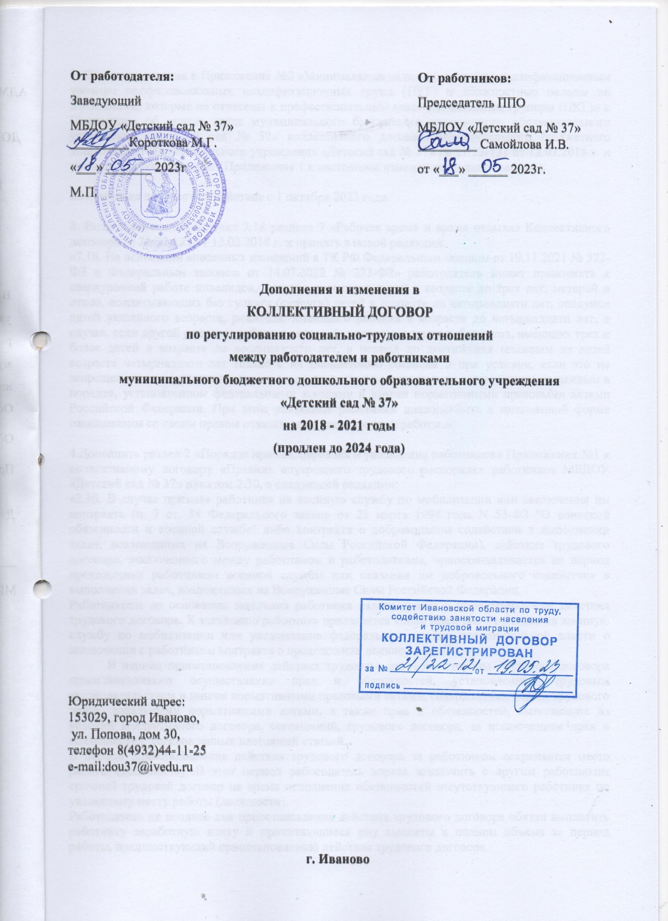

1. Внести изменения в Приложение №2 «Минимальные оклады (ставки) по квалификационным уровням профессиональных квалификационных групп (ПКГ) и должностные оклады по должностям, которые не отнесены к профессиональным квалификационным группам (ПКГ)» к Положению об оплате труда муниципального бюджетного дошкольного образовательного учреждения «Детский сад № 37» коллективного договора муниципального бюджетного дошкольного образовательного учреждения «Детский сад № 37» № 21/22-121 от 12.02.2018 г. и принять в новой редакции (Приложение 1 к настоящим изменениям и дополнениям).

2.Изменения п.1 ввести в действие с 1 октября 2022 года.

3. Внести изменения в пункт 7.18 раздела 7 «Рабочее время и время отдыха» Коллективного договора № 21/22-121 от 12.02.2018 г. и принять в новой редакции:
«7.18. На основании внесенных изменений в ТК РФ Федеральным законом от 19.11.2021 № 372-ФЗ и Федеральным законом от 14.07.2022 № 273-ФЗ» работодатель может привлекать к сверхурочной работе инвалидов, женщин, имеющих детей в возрасте до трех лет, матерей и отцов, воспитывающих без супруга (супруги) детей в возрасте до четырнадцати лет, опекунов детей указанного возраста, родителя, имеющего ребенка в возрасте до четырнадцати лет, в случае, если другой родитель работает вахтовым методом, а также работников, имеющих трех и более детей в возрасте до восемнадцати лет, в период до достижения младшим из детей возраста четырнадцати лет только с их письменного согласия и при условии, если это не запрещено им по состоянию здоровья в соответствии с медицинским заключением, выданным в порядке, установленном федеральными законами и иными нормативными правовыми актами Российской Федерации. При этом указанные работники должны быть в письменной форме ознакомлены со своим правом отказаться от сверхурочной работы.»

4.Дополнить раздел 2 «Порядок приема, перевода и увольнения работников» Приложения №1 к коллективному договору «Правила внутреннего трудового распорядка работников МБДОУ «Детский сад № 37» пунктом 2.30, в следующей редакции:
«2.30. В случае призыва работника на военную службу по мобилизации или заключения им контракта (п. 7 ст. 38 Федерального закона от 28 марта 1998 года N 53-ФЗ "О воинской обязанности и военной службе" либо контракта о добровольном содействии в выполнении задач, возложенных на Вооруженные Силы Российской Федерации), действие трудового договора, заключенного между работником и работодателем, приостанавливается на период прохождения работником военной службы или оказания им добровольного содействия в выполнении задач, возложенных на Вооруженные Силы Российской Федерации.
Работодатель на основании заявления работника издает приказ о приостановлении действия трудового договора. К заявлению работника прилагается копия повестки о призыве на военную службу по мобилизации или уведомление федерального органа исполнительной власти о заключении с работником контракта о прохождении военной службы.
В период приостановления действия трудового договора стороны трудового договора приостанавливают осуществление прав и обязанностей, установленных трудовым законодательством и иными нормативными правовыми актами, содержащими нормы трудового права, локальными нормативными актами, а также прав и обязанностей, вытекающих из условий коллективного договора, соглашений, трудового договора, за исключением прав и обязанностей, установленных настоящей статьей.
В период приостановления действия трудового договора за работником сохраняется место работы (должность). В этот период работодатель вправе заключить с другим работником срочный трудовой договор на время исполнения обязанностей отсутствующего работника по указанному месту работы (должности).
Работодатель не позднее дня приостановления действия трудового договора обязан выплатить работнику заработную плату и причитающиеся ему выплаты в полном объеме за период работы, предшествующий приостановлению действия трудового договора.
На период приостановления действия трудового договора в отношении работника сохраняются социально-трудовые гарантии, право на предоставление которых он получил до начала указанного периода (дополнительное страхование работника, негосударственное пенсионное обеспечение работника, улучшение социально-бытовых условий работника и членов его семьи).
Период приостановления действия трудового договора в соответствии с настоящей статьей засчитывается в трудовой стаж работника, а также в стаж работы по специальности (за исключением случаев досрочного назначения страховой пенсии по старости).
Действие трудового договора возобновляется в день выхода работника на работу. Работник обязан предупредить работодателя о своем выходе на работу не позднее чем за три рабочих дня.
Работник в течение шести месяцев после возобновления в соответствии с настоящей статьей действия трудового договора имеет право на предоставление ему ежегодного оплачиваемого отпуска в удобное для него время независимо от стажа работы у работодателя.
Расторжение по инициативе работодателя трудового договора с работником в период приостановления действия трудового договора не допускается, за исключением случаев ликвидации организации либо прекращения деятельности индивидуальным предпринимателем, а также истечения в указанный период срока действия трудового договора, если он был заключен на определенный срок.
В случае, если работник не вышел на работу по истечении трех месяцев после окончания прохождения им военной службы по мобилизации или военной службы по контракту, заключенному в соответствии с пунктом 7 статьи 38 Федерального закона от 28 марта 1998 года N 53-ФЗ "О воинской обязанности и военной службе", либо после окончания действия заключенного им контракта о добровольном содействии в выполнении задач, возложенных на Вооруженные Силы Российской Федерации, расторжение трудового договора с работником осуществляется по инициативе работодателя по основанию, предусмотренному пунктом 13.1 части первой статьи 81 настоящего Кодекса. Федеральный орган исполнительной власти, с которым работник заключил соответствующий контракт, обязан информировать работодателя о дате окончания прохождения работником военной службы по контракту, заключенному в соответствии с пунктом 7 статьи 38 Федерального закона от 28 марта 1998 года N 53-ФЗ "О воинской обязанности и военной службе", или о дате окончания действия заключенного работником контракта о добровольном содействии в выполнении задач, возложенных на Вооруженные Силы Российской Федерации.
Действие ч. 12 ст. 351.7 распространяется на правоотношения, возникшие с 21.09.2022 (ФЗ от 19.12.2022 N 545-ФЗ).
Лицо, с которым в период приостановления действия трудового договора расторгнут трудовой договор в связи с истечением срока его действия, в течение трех месяцев после окончания прохождения указанным лицом военной службы по мобилизации или военной службы по контракту, заключенному в соответствии с пунктом 7 статьи 38 Федерального закона от 28 марта 1998 года N 53-ФЗ "О воинской обязанности и военной службе", либо после окончания действия заключенного указанным лицом контракта о добровольном содействии в выполнении задач, возложенных на Вооруженные Силы Российской Федерации, имеет преимущественное право поступления на работу по ранее занимаемой должности у работодателя, с которым указанное лицо состояло в трудовых отношениях до призыва на военную службу по мобилизации, заключения контракта о прохождении военной службы либо контракта о добровольном содействии в выполнении задач, возложенных на Вооруженные Силы Российской Федерации, в случае отсутствия вакансии по такой должности на другую вакантную должность или работу, соответствующую квалификации работника, а при их отсутствии на вакантную нижестоящую должность или нижеоплачиваемую работу. При этом работа по соответствующей должности (соответствующая работа) не должна быть противопоказана указанному лицу по состоянию здоровья.»
5. Внести изменения в пункт 2.6. раздела 2 «Порядок приема, перевода и увольнения работников» Приложения №1 к коллективному договору «Правила внутреннего трудового распорядка работников МБДОУ «Детский сад № 37» и принять в новой редакции:
«2.6. При заключении трудового договора лицо, поступающее на работу, предъявляет заведующему МБДОУ «Детский сад № 37» ( ст. 65 ТК РФ):
-паспорт или иной документ, удостоверяющий личность;
-трудовую книжку и (или) сведения о трудовой деятельности (статья 66.1 ТК РФ), за исключением случаев, если трудовой договор заключается впервые;
-документ, подтверждающий регистрацию в системе индивидуального «персонифицированного» учета, в том числе в форме электронного документа;
-страховое свидетельство государственного пенсионного страхования;
-документ об образовании;
-справку о наличии (отсутствии) судимости и (или) факта уголовного преследования либо о прекращении уголовного преследования по реабилитирующим основаниям;
-документы воинского учета для военнообязанных и лиц, подлежащих призыву на военную службу;
-медицинское заключение (медицинская книжка) об отсутствии противопоказаний по состоянию здоровья для работы в ДОУ.
Запрещается требовать от лица, поступающего на работу, иные документы.

6. Внести изменения в пункт 2.4. раздела 2 «Порядок приема, перевода и увольнения работников» Приложения №1 к коллективному договору «Правила внутреннего трудового распорядка работников МБДОУ «Детский сад № 37» и принять в новой редакции:
«2.4. При заключении трудового договора впервые работодателем оформляется трудовая книжка (за исключением случаев, если в соответствии с Трудовым кодексом, иным федеральным законом трудовая книжка на работника не оформляется). В случае, если на лицо, поступающее на работу впервые, не был открыт индивидуальный лицевой счет, работодателем представляются в соответствующий территориальный орган Пенсионного фонда Российской Федерации сведения, необходимые для регистрации указанного лица в системе индивидуального (персонифицированного) учета.» (ст. 65 ТК РФ).
В случае отсутствия у лица, поступающего на работу, трудовой книжки в связи с ее утратой, повреждением или по иной причине работодатель обязан по письменному заявлению этого лица (с указанием причины отсутствия трудовой книжки) оформить новую трудовую книжку (за исключением случаев, если в соответствии с Трудовым кодексом, иным федеральным законом трудовая книжка на работника не ведется). Работодатель формирует в электронном виде основную информацию о трудовой деятельности и трудовом стаже каждого работника (далее -сведения о трудовой деятельности) и представляет ее в порядке, установленном законодательством Российской Федерации об индивидуальном (персонифицированном) учете в системе обязательного пенсионного страхования, для хранения в информационных ресурсах Пенсионного фонда Российской Федерации. В сведения о трудовой деятельности включаются информация о работнике, месте его работы, его трудовой функции, переводах работника на другую постоянную работу, об увольнении работника с указанием основания и причины прекращения трудового договора, другая предусмотренная Трудовым кодексом, иным федеральным законом информация (ст.66.1 ТК РФ).
2.4.1. Работодатель ведет трудовые книжки на каждого работника, проработавшего у него свыше пяти дней, в случае, когда работа у данного работодателя является для работника основной (за исключением случаев, если в соответствии с Трудовым кодексом, иным федеральным законом трудовая книжка на работника не ведется).
Форма, порядок ведения и хранения трудовых книжек, а также порядок изготовления бланков трудовых книжек и обеспечения ими работодателей устанавливаются нормативными правовыми актами Российской Федерации».

7. Внести изменения в пункт 2.20. раздела 2 «Порядок приема, перевода и увольнения работников» Приложения №1 к коллективному договору «Правила внутреннего трудового распорядка работников МБДОУ «Детский сад № 37» и принять в новой редакции:
«2.20. Работодатель обязан предоставить работнику (за исключением случаев, если в соответствии с настоящим Кодексом, иным федеральным законом на работника ведется трудовая книжка) сведения о трудовой деятельности за период работы у данного работодателя способом, указанным в заявлении работника (на бумажном носителе, заверенные надлежащим образом, или в форме электронного документа, подписанного усиленной квалифицированной электронной подписью (при ее наличии у работодателя), поданном в письменной форме или направленном в порядке, установленном работодателем, по адресу электронной почты работодателя:
-в период работы не позднее трех рабочих дней со дня подачи этого заявления;
-при увольнении в день прекращения трудового договора.
В случае выявления работником неверной или неполной информации в сведениях о трудовой деятельности, представленных работодателем для хранения в информационных ресурсах Пенсионного фонда Российской Федерации, работодатель по письменному заявлению работника обязан исправить или дополнить сведения о трудовой деятельности и представить их в порядке, установленном законодательством Российской Федерации об индивидуальном (персонифицированном) учете в системе обязательного пенсионного страхования, для хранения в информационных ресурсах Пенсионного фонда Российской Федерации.

8.Дополнить раздел 8 «Социальные гарантии, льготы и компенсации» коллективного договора МБДОУ «Детский сад № 37» пунктом 8.1.11, в следующей редакции:
«8.1.11. В общем случае работники при прохождении диспансеризации в порядке, предусмотренном законодательством в сфере охраны здоровья, имеют право на освобождение от работы согласно таблице с сохранением за ними места работы (должности) и среднего заработка
Таблица
№ п/п | Возраст работника | На сколько дней освобождается от работы | Периодичность освобождения от работы | Правовое обоснование
 | До 40 лет | на 1 рабочий день | один раз в 3 года | ч. 1 ст. 185.1 ТК РФ
 | От 40 лет до предпенсионного возраста (за 5 лет до наступления пенсионного возраста) | на 1 рабочий день | один раз в год | ч. 2 ст. 185.1 ТК РФ
 | в течение 5 лет до наступления пенсионного возраста | на 2 рабочих дня | один раз в год | ч. 3 ст. 185.1 ТК РФ
 | получатели пенсии по старости или пенсии за выслугу лет | на 2 рабочих дня | один раз в год | ч. 3 ст. 185.1 ТК РФ
Работник освобождается от работы для прохождения диспансеризации на основании его письменного заявления, при этом день (дни) освобождения от работы согласовывается (согласовываются) с работодателем (ч. 4 ст. 185.1 ТК РФ).»

Приложение 1
к изменениям и дополнениям

Приложение № 2
к Положению об оплате труда МБДОУ «Детский сад № 37».

МИНИМАЛЬНЫЕ ОКЛАДЫ
(СТАВКИ) ПО КВАЛИФИКАЦИОННЫМ УРОВНЯМ ПРОФЕССИОНАЛЬНЫХ
КВАЛИФИКАЦИОННЫХ ГРУПП (ПКГ) И ДОЛЖНОСТНЫЕ ОКЛАДЫ
ПО ДОЛЖНОСТЯМ, КОТОРЫЕ НЕ ОТНЕСЕНЫ К ПРОФЕССИОНАЛЬНЫМ
КВАЛИФИКАЦИОННЫМ ГРУППАМ (ПКГ)

ПКГ должностей работников образования

ПКГ должностей работников учебно-вспомогательного
персонала второго уровня

ПКГ должностей работников учебно-вспомогательного персонала второго уровня | Должности, отнесенные к квалификационным уровням | Минимальный оклад, руб.
1 квалификационный уровень | младший воспитатель | 5504

ПКГ должностей педагогических работников

ПКГ должностей педагогических работников | Должности, отнесенные к квалификационным уровням | Минимальный оклад, руб.
1 квалификационный уровень | музыкальный руководитель; | 7253
3 квалификационный уровень | воспитатель; | 8412
4 квалификационный уровень | старший воспитатель; | 8464

ПКГ общеотраслевых должностей руководителей,
специалистов и служащих

Квалификационный уровень | Должности, отнесенные к квалификационным уровням | Минимальный оклад, руб.

ПКГ "Общеотраслевые должности служащих первого уровня"
1 квалификационный уровень | делопроизводитель | 5028

ПКГ "Общеотраслевые должности служащих второго уровня"
2 квалификационный уровень | заведующий складом; | 6973
3 квалификационный уровень | заведующий производством (шеф-повар) | 7301

ПКГ "Общеотраслевые должности служащих третьего уровня"
1 квалификационный уровень | инженер-программист (программист); | 7649

ПКГ общеотраслевых профессий рабочих

Квалификационный уровень | Должности, отнесенные к квалификационным уровням | Минимальный оклад, руб.

ПКГ "Общеотраслевые профессии рабочих первого уровня"
1 квалификационный уровень | наименования профессий рабочих, по которым предусмотрено присвоение 1, 2 и 3 квалификационных разрядов в соответствии с Единым тарифно-квалификационным справочником работ и профессий рабочих; возчик; гардеробщик; грузчик; дворник; кастелянша; кладовщик; уборщик служебных помещений; уборщик территорий; сторож (вахтер) | 3531

ПКГ "Общеотраслевые профессии рабочих второго уровня"
1 квалификационный уровень | наименования профессий рабочих, по которым предусмотрено присвоение 4 и 5 квалификационных разрядов в соответствии с Единым тарифно-квалификационным справочником работ и профессий рабочих | 3860

